 |  |  |  |  | 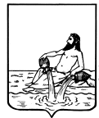
АДМИНИСТРАЦИЯ ВЕЛИКОУСТЮГСКОГО МУНИЦИПАЛЬНОГО ОКРУГА
ВОЛОГОДСКОЙ ОБЛАСТИ
УПРАВЛЕНИЕ ОБРАЗОВАНИЯ

11.05.2023 |  |  |  | П Р И К А З |  |  |  |  | 207-ОД
 |  |  |  | г. Великий Устюг
О проведении муниципального конкурса презентаций
«Здоровый образ жизни – это модно»

С целью формирования у детей и подростков ценностного отношения к здоровью и здоровому образу жизни

ПРИКАЗЫВАЮ:

- Провести муниципальный конкурс презентаций «Здоровый образ жизни – это модно» в сроки, установленные Положением.
- Утвердить Положение о муниципальном конкурсе презентаций «Здоровый образ жизни – это модно» (Приложение 1).
- Утвердить состав жюри Конкурса (Приложение 2).
- Возложить ответственность за организацию и проведение Конкурса на директора МБОУ ДО «ЦДО» Е.М. Ямову.
- Контроль за исполнением приказа возложить на менеджера управления образования Т.В. Коряковскую.
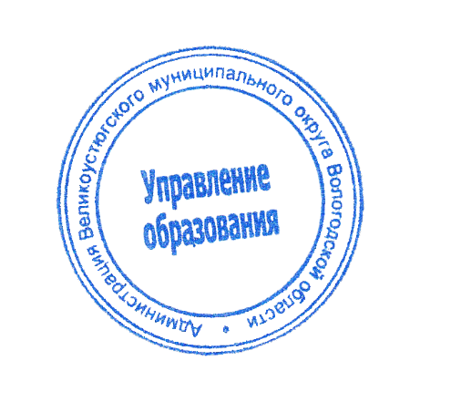


И.о. начальника управления образования Н.М. Тетерина

Приложение 1 к Приказу 207-ОД
управления образования
от 11.05.2023

ПОЛОЖЕНИЕ
о муниципальном конкурсе презентаций
«Здоровый образ жизни – это модно»

- Общие положения
  - Настоящее Положение о муниципальном конкурсе презентаций «формирования у детей и подростков ценностного отношения к здоровью и здоровому образу жизни» (далее – Конкурс) определяет цели, задачи, сроки и порядок его проведения, критерии отбора победителей и призёров.
  - Конкурс проводится с целью формирования у детей и подростков ценностного отношения к здоровью и здоровому образу жизни.
  - Задачи:
- пропагандировать здоровый образ жизни;
- формировать активную жизненную позицию в вопросах здоровье сбережения;
- развивать творческий потенциал.

- Учредитель и организатор
2.1. Учредитель – управление образования администрации Великоустюгского муниципального округа.
2.2. Организатор - МБОУ ДО «ЦДО» г. Великий Устюг (Центр дополнительного образования).

- Участники
  - К участию в Конкурсе приглашаются обучающиеся младшего школьного возраста с 1 по 4 класс образовательных организаций Великоустюгского муниципального округа. Обучающиеся с особыми образовательными потребностями (дети – инвалиды и дети с ОВЗ).

4 . Сроки и порядок проведения Конкурса
4.1. Конкурс проводится в период со 2 по 23 мая 2023 г.
4.2. МБОУ ДО «ЦДО» г. Великий Устюг (Центр дополнительного образования) осуществляет прием заявок и конкурсных работ в электронном виде по адресу электронной почты cdovu.konkurs@mail.ru или в бумажном виде по адресу: 162390, г. Великий Устюг, ул. Советский проспект, д.78. в период с 3 мая по 18 мая 2023 года.
Участники предоставляют следующие материалы:
- заявку на участие в Конкурсе по форме согласно Приложению 1 к настоящему Положению. От образовательной организации предоставляется общая заявка на всех участников.
- конкурсную работу, соответствующую критериям, указанным в разделе 5 настоящего Положения.
.
4.3. Работа жюри в период с 19 мая по 22 мая 2023 года.
4.4. Подведение итогов конкурса и публикация в официальной группе ВК «Мероприятия ЦДО» 23 мая 2023 года.

5.Требования
5.1. Презентации выполняются с использованием программы «Microsoft Power Point».
5.2. Презентация представляет собой показ фото с элементами рассказа о преимуществах и важности здорового образа жизни.
5.3. Количество кадров презентации определяется автором (авторами) творческой работы.
5.4. Презентация не должна быть переполнена текстом.
5.5. Презентация не должна содержать в себе изображения сигарет, бутылок со спиртными напитками и наркотических веществ;
5.6. На первом слайде презентации располагается информация об участнике: фамилия, имя, отчество участника, образовательная организация, номинация, класс, фамилия, имя, отчество руководителя.

6. Критерии оценки конкурсных работ
6.1. Степень раскрытия темы.
6.2. Техническое исполнение и наполнение презентации.
6.3.Художественно – композиционное решение.
6.4. Грамотность оформления, изложенного текста.

8. Подведение итогов и награждение
8.1. Победители и призеры Конкурса награждаются дипломами за 1,2,3 место.
8.2. Участники Конкурса, не являющиеся победителями и (или) призерами, отмечаются сертификатами участника.
8.3. Сертификаты направляются участникам в электронном виде в двухнедельный срок после окончания Конкурса.

9. Контактная информация
Белых Екатерина Васильевна, заместитель директора по воспитательной работе МБОУ ДО «ЦДО».
Шильниковская Екатерина Алексеевна, педагог-организатор МБОУ ДО «ЦДО».
Тел. (881738)2-29-07

Приложение 1 к Положению

Заявка на участие в муниципальном конкурсе презентаций
«Здоровый образ жизни – это модно»

_________________________________________________________________
образовательная организация

№ | Участник |  | Руководитель
№ | ФИО участника | Возраст | ФИО руководителя | Должность | Телефон | Электронная почта

Руководитель образовательной организации

«___» ______________2023 г. ______________________________
(Ф.И.О. полностью, подпись)

Данной заявкой я подтверждаю свое участие в конкурсе и даю МБОУ ДО «ЦДО» согласие на обработку персональных данных и безвозмездное использование представленных мной конкурсных материалов.

Приложение 2 к Приказу 207-ОД
управления образования
от 11.05.2023

Состав жюри муниципального конкурса презентаций
«Здоровый образ жизни – это модно»

1. Анатолий Вячеславович Бовыкин – преподаватель физического воспитания БПОУ ВО "Великоустюгский медицинский колледж имени Н.П. Бычихина".
2. Виктор Владимирович Говоров – преподаватель специальных дисциплин по направлению сетевое и системное администрирование БПОУ ВО «Великоустюгский многопрофильный колледж».
3. Елена Андреевна Петрыгина - заведующая отделением «Медицинской профилактики» БУЗ ВО «Великоустюгская ЦРБ».

